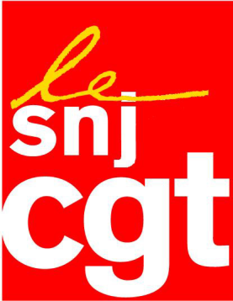

Le syndicat des éditeurs de la presse magazine tente de passer en force

En avril 2016, le Syndicat des éditeurs de la presse magazine (SEPM), aux mains des multinationales comme Bertelsmann, Mondadori, Lagardère ou Altice Media, a décidé de dénoncer les conventions collectives des cadres et employés de la branche, soit plus de 6 000 salariés. Avec un seul objectif : la baisse drastique des indemnités de licenciement afin de pouvoir dégraisser massivement et à moindre coût. Et en sachant que les précédentes conventions collectives venaient d’être renégociées (2012-2013) et signées par l’ensemble des organisations syndicales.

Après un an et demi de négociations stériles, les premières avancées ont été obtenues lors de la dernière réunion de négociation du 17 octobre grâce à la mobilisation de centaines de salariés de la presse magazine qui ont occupé les locaux du SEPM. Grâce à cette action, les indemnités de licenciement sont passées d’un tiers de mois par année d’ancienneté à un demi-mois (plafonné à 12 mois de salaire) contre un mois actuellement (plafond à 16 mois).

Dans la soirée du 19 octobre, le SEPM a envoyé aux organisations syndicales un texte présenté comme définitif et mis à la signature jusqu’au 26 octobre, 20 heures. Ce projet a été jugé très insuffisant par l’ensemble des organisations syndicales, en particulier en matière d’indemnités de licenciement.

Aujourd’hui aucune organisation n’a signé le texte du SEPM. Et ce dernier refuse toujours d’organiser une dernière réunion de négociation et tente de passer en force. En jouant sur la peur suite à la menace qui pèse sur les cadres et les employés de la presse magazine de se voir appliquer le seul code du travail.

La CGT dénonce cette politique du pire qui ne tient aucun compte de l’avenir de la presse magazine et de ses salariés. La seule volonté des patrons est d’abaisser le coût des départs afin d’organiser des licenciements massifs. La CGT ne cédera pas au chantage du SEPM.

Le mercredi 25 octobre 2017

